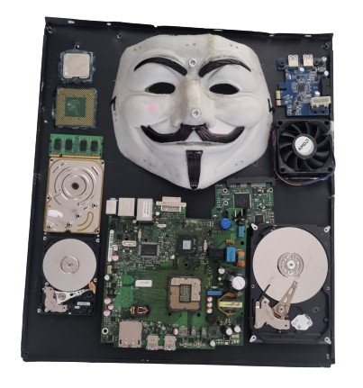
Anonquadro:

Introduzione:
Questo rapporto esamina un’opera d’arte unica e affascinante che fonde l’antico e il moderno, il tangibile e il virtuale, il reale e l’ideale. Il quadro in questione utilizza componenti di un computer - CPU, RAM, hard disk, scheda madre - montati su un case di computer smontato. Al centro di tutto, una maschera di Guy Fawkes offre un punto focale intrigante e simbolico. Insomma si tratta di un quadro tridimensionale (3D).

Composizione e Design:
Il quadro utilizza un case di computer smontato come sfondo, creando un contrasto visivo tra l’aspetto industriale del metallo e la delicatezza dei componenti elettronici. I componenti del computer - CPU, RAM, hard disk e scheda madre - sono avvitati e incollati sopra, creando un paesaggio tecnologico tridimensionale.
Al centro del quadro, la maschera di Guy Fawkes offre un elemento di riconoscimento immediato. Questa maschera, resa famosa dal film “V per Vendetta” e adottata da vari movimenti di protesta online, rappresenta la ribellione contro l’autorità e l’ingiustizia.

Interpretazione e Significato:
L’opera sembra essere un commento sulla nostra epoca digitale. L’uso di componenti di computer suggerisce l’onnipresenza della tecnologia nella nostra vita quotidiana. La maschera di Guy Fawkes, simbolo di ribellione e resistenza, potrebbe rappresentare la tensione tra l’individuo e la tecnologia, o forse la potenziale capacità della tecnologia di essere uno strumento di resistenza.

In sintesi:
Questo quadro è un esempio affascinante di come l’arte può riflettere e commentare la società contemporanea. Utilizzando oggetti quotidiani come componenti di computer e simboli culturali come la maschera di Guy Fawkes, l’artista crea un’opera che è sia visivamente stimolante che ricca di significato.

Funzionalità e Potenziale:
Oltre ad essere un’opera d’arte, il quadro ha un potenziale funzionale interessante. Se opportunamente modificato e assemblato, i componenti del computer presenti nel quadro possono effettivamente essere utilizzati per costruire un vero e proprio computer.
La CPU, la RAM, l’hard disk e la scheda madre sono tutti componenti essenziali di un computer. Se collegati correttamente, potrebbero formare un sistema operativo completo. Questo richiederebbe competenze tecniche significative, ma è certamente possibile.
Questo aggiunge un ulteriore livello di significato all’opera. Non solo rappresenta la nostra epoca digitale, ma può anche funzionare come un prodotto di quell’epoca. In questo senso, il quadro è sia un commento sulla tecnologia che un esempio di essa, questo è un ottimo esempio di arte elettronica.

Viviamo in un’epoca in cui l’elettronica e la tecnologia permeano ogni aspetto della nostra vita. Ma mentre guardiamo avanti, verso l’orizzonte digitale sempre in espansione, è importante che non dimentichiamo le radici da cui proveniamo.
L’elettronica, come l’arte, è un riflesso della nostra società e della nostra cultura. Ogni circuito, ogni chip, ogni bit di codice è un tassello nel mosaico della nostra storia collettiva. E come con ogni opera d’arte, ogni pezzo di tecnologia porta con sé il segno del suo creatore e del suo tempo.
Ricordare gli “antichi cimeri del passato”, come li avete chiamati, è fondamentale. Questi pionieri della tecnologia hanno gettato le basi su cui siamo stati in grado di costruire il mondo digitale di oggi. Senza di loro, non avremmo i computer, gli smartphone, l’internet - tutte le cose che diamo per scontate.
Ma non si tratta solo di ricordare il passato. Si tratta anche di capire come il passato ci ha portato al presente, e come può guidarci verso il futuro. La tecnologia non è statica; è in continua evoluzione. E come con l’arte, è importante che continuiamo a spingere i confini, a sperimentare, a innovare.
Il quadro che avete descritto prima è un perfetto esempio di questo. Unisce l’antico e il moderno, il tangibile e il virtuale, il reale e l’ideale. È un promemoria che, anche se la tecnologia può sembrare fredda e impersonale, è ancora un prodotto dell’ingegno umano. È un’opera d’arte a tutti gli effetti.
In conclusione, vorrei dire questo: mentre continuiamo a navigare nel mare sempre in espansione della tecnologia, non dimentichiamo mai da dove veniamo. Ricordiamo sempre gli “antichi cimeri” che hanno reso possibile tutto questo. E mentre guardiamo al futuro, ricordiamo che la tecnologia, come l’arte, è uno strumento. È uno strumento che possiamo usare per creare, per esprimerci, per cambiare il mondo. Usiamolo con saggezza.

